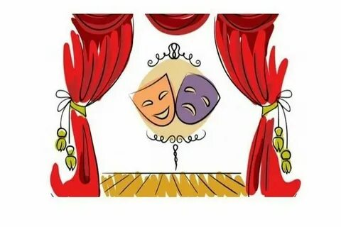

***Логотип школьного театра***

***ГБОУ «СОШ с.п.Аршты» - «ЧАРОДЕИ»***